Robles Gabriel Andrés
PRESIDENTE
Mallama Cristian José
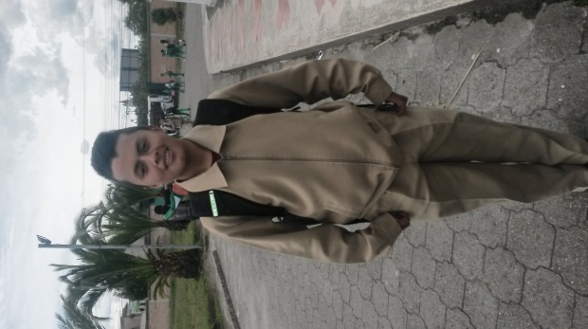
VICEPRESIDENTE
Viveros Kevin Patricio
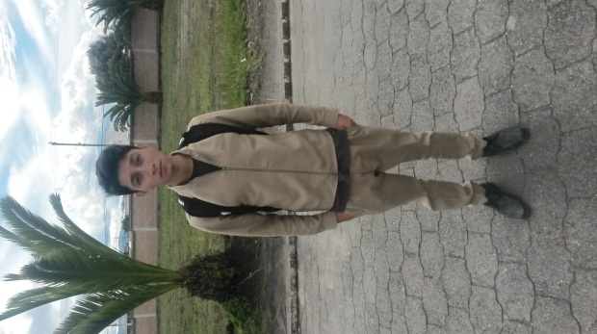
SECRETARIO
Cupuerán Jessica Lisbeth
TESORERA
Caipe Michael Enrique
VENDEDOR
Castro Fernando David
VENDEDOR

Guzmán Anderson Vladimir
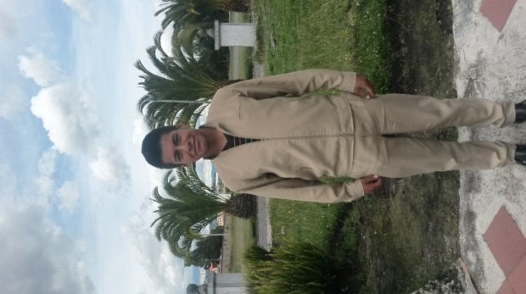
PRODUCTOR
Pereira Alen Francisco
PRODUCTOR

Zabala Esteban Gabriel
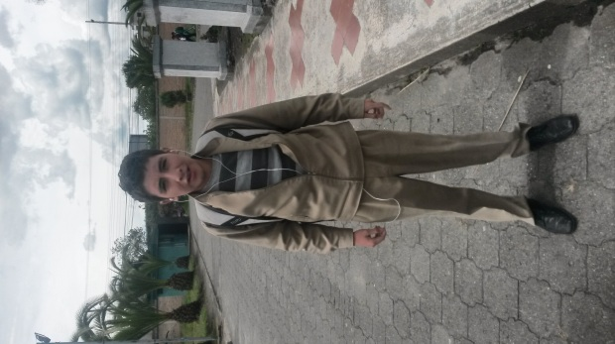
COMUNICACIÓN

